Оформление группы «Смешарики» выполнено с помощью потолочной плитки, краски на водной основе и вспомогательных материалов.
«Дерево знакомств».
При входе в приёмную выросло «дерево знакомств». На яблочках – фото детей, посещающих группу. Внизу корзина «С Днём рождения». На одном из яблочек прикрепляется фото именинника. (Фото № 1).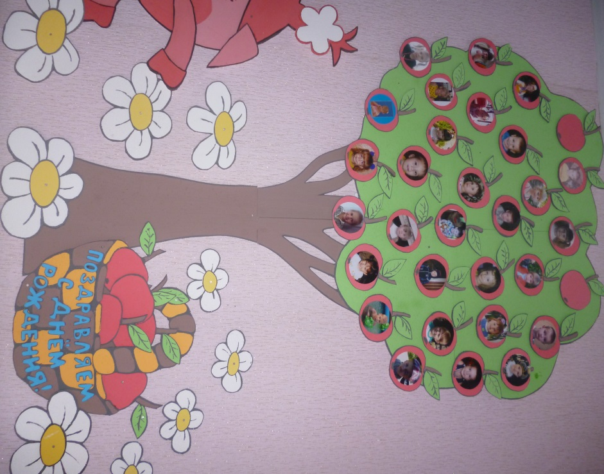

Смешарики«Раз ромашка, два ромашка». В приёмной размещены название, логотип и девиз группы. (Фото № 2).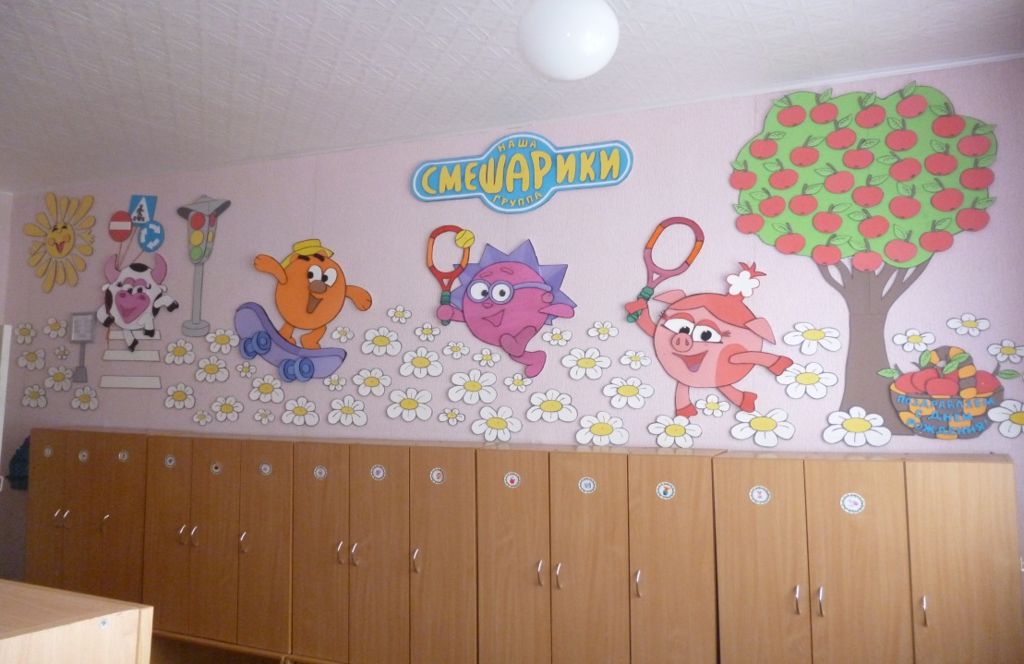
Уголок «Мы с дорогою на «Вы». (Фото № 3).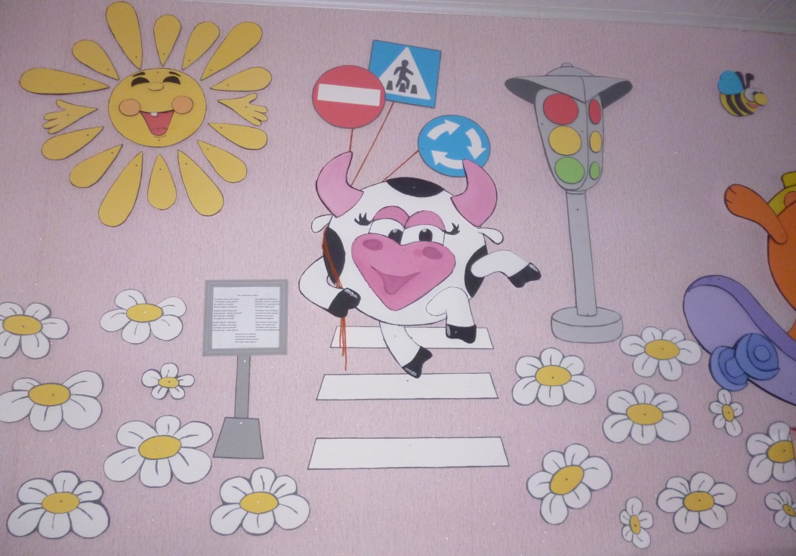

Уголок для родителей. Здесь содержится информация для родителей: сетка занятий, особенности детей в возрасте от 4 до 5 лет, распорядок дня, меню и различные объявления.Выполнено из потолочной плитки и потолочного бордюра (Фото № 4).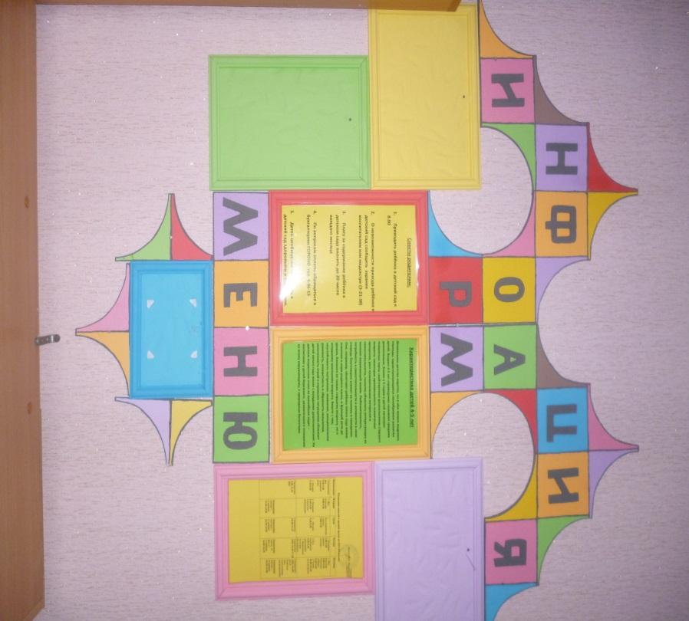

Уголок «Наше творчество». Выполнен из потолочной плитки, бордюра, реек, лески. На леску крепятся работы детей: рисунки, аппликации. Слева от стенда рамки для выставочных работ. Подставка для поделок из природного материала и пластилина. (Фото № 5).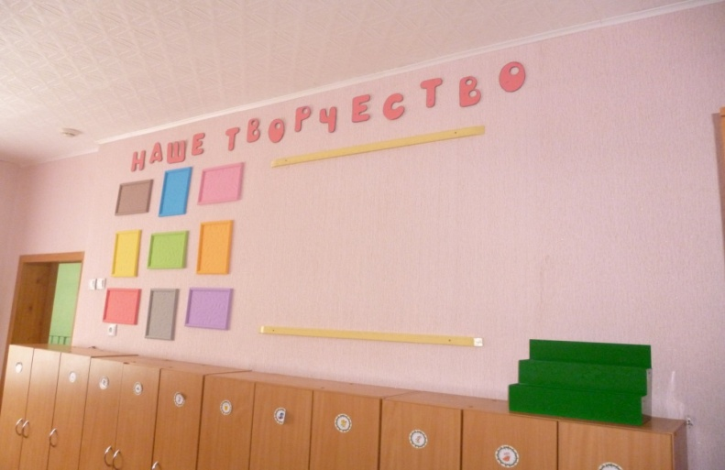
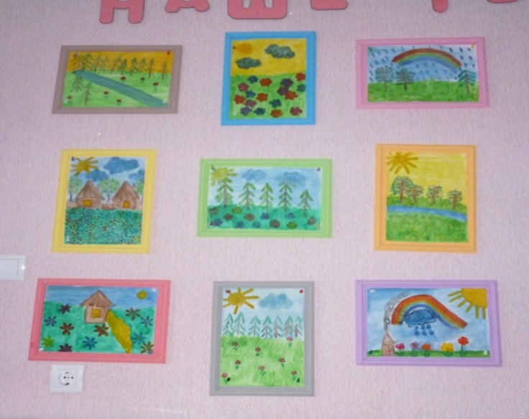
Маленьким детям тяжело запомнить значки на шкафчиках, поэтому было решено заменить их фотографиями в рамках. Ребятам понравилось!(Фото № 6).
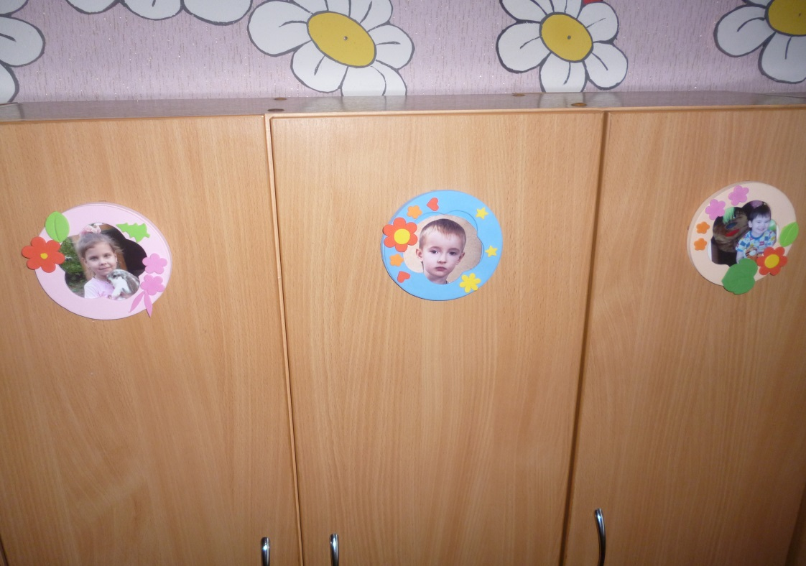
Групповая комната.
При входе в игровую комнату вот такая надпись: 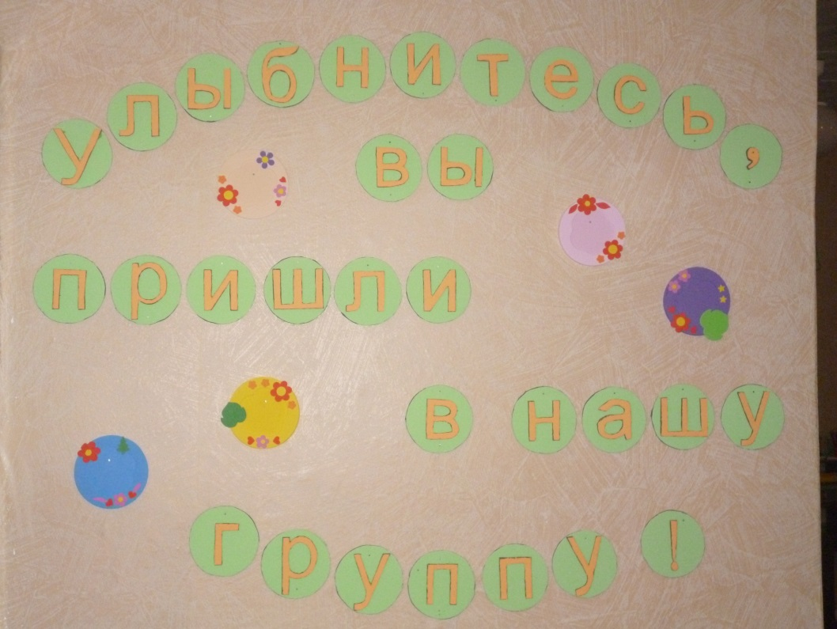

Уголок Математики:«Играя, считаем» Здесь живёт гусеница Маня, которая помогает детям выучить цифры, бабочки с геометрическими фигурами на крыльях и Мини, которая всегда рада видеть ребят у себя в гостях. (Фото № 7).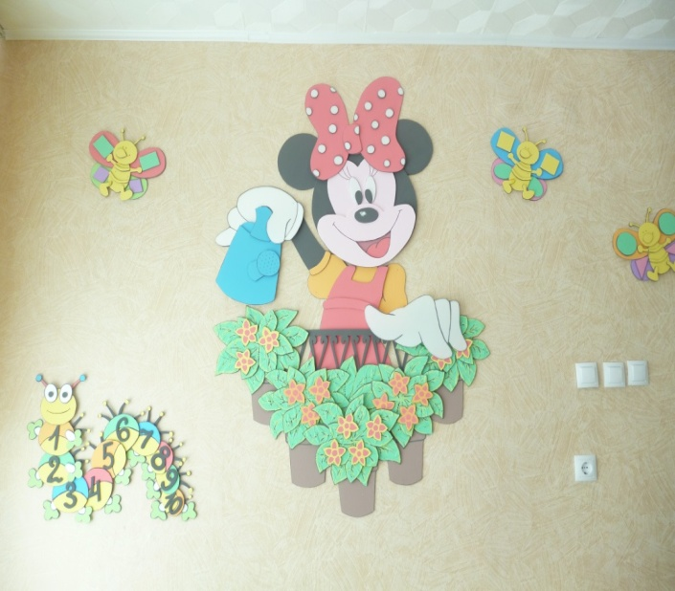 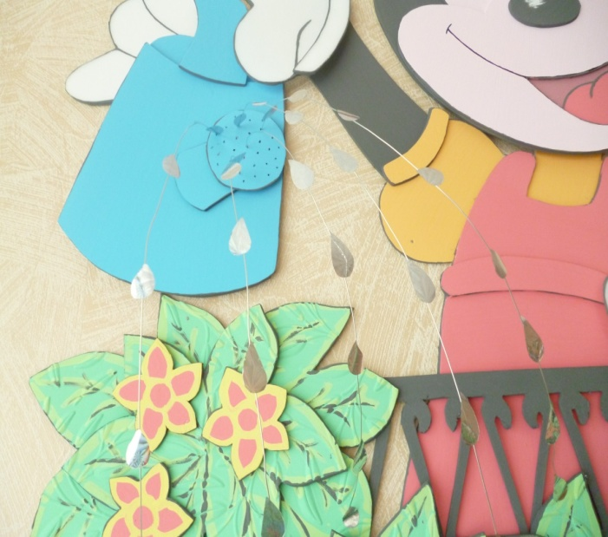

Уголок развития речи: «В гостях у кролика» Складываем слоги. Выполнено из потолочной плитки и шнура. (Фото № 8).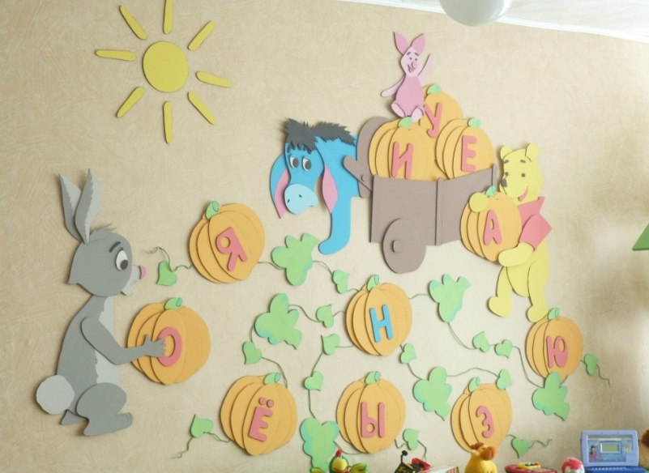
Уголок «Зелёный островок». Здесь так же находятся календарь природы и уголок дежурства.За растениями и попугаями ухаживают дети с помощью воспитателя. (Фото № 9).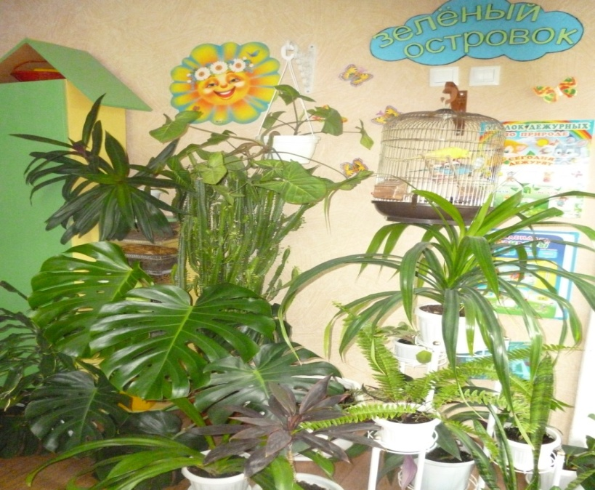
Уголок «В гостях у сказки»
